摘要：某些老师将学生已发表在毕业论文的小论文修改成英文，发表到外文期刊上，然后将毕业的学生全部挂在了第三作者，通讯作者和一座留给自己和别人。这种行为是非常典型的抢学术成果，如果学生对此不知情的话那就是学术不端。从搜索的结果来看，该导师不是占了一两篇，而是六七篇。

以其中一篇为例，在方法论中，可以看到该论文无非是将中文换成了英文。如果内容一致，按照作者贡献来说，该学生应该是一作，但是却被挂到了三作。

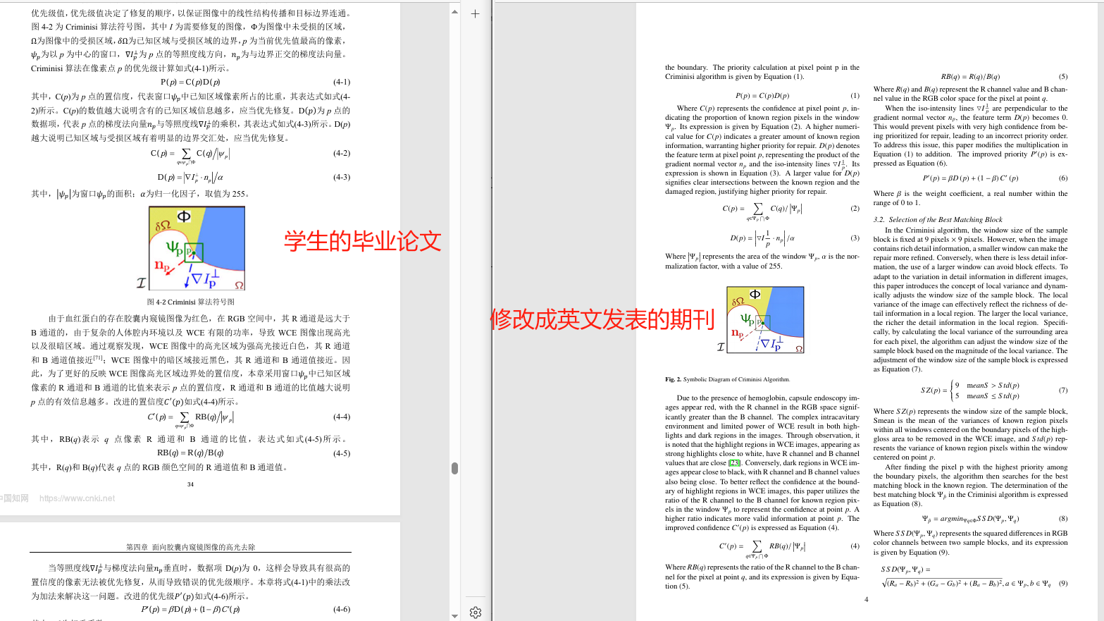

内容对比



论文原作者被挂三作

再看看时间，该学生学位授予是2023年6月，在学生发表到毕业论文后又被该导师修改成英文发到英文期刊了，投稿日期是2024年4月。



学生毕业论文学位授予时期

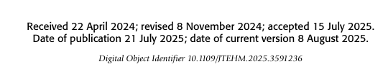

英文期刊发表日期

仅仅只是搜索出来的首页就这么多，有些导师为了自己的利益真的没有下限。

